רעיונות מרכזיים בהוראת שינוי אנרגיה:
- המושג "שינוי אנרגיה" מתאר את השינוי שחל במערכת כלשהי כשהיא עוברת ממצב אחד למצב אחר.
- חוק שימור האנרגיה:
כמות האנרגיה הכוללת במערכת סגורה (שאין לה קשר/מגע עם הסביבה או מערכות אחרות) נשארת קבועה, גם כאשר במערכת מתרחשים תהליכים שונים. כלומר, אנרגיה אינה הולכת לאיבוד ואינה נוצרת יש מאין (אינה נוצרת מ"כלום").
- סוגי אנרגיה:
  - סוגי האנרגיה הם מופעים שונים של אותה מהות – כמו כסף בצורות שונות (מטבעות שטרות וכו')
- אנלוגיה בין כסף לאנרגיה
כסף | אנרגיה
מתבטא במטבעות שונים | מתבטאת בסוגים שונים של שינויים
יכול לשמש לקנייה | יכולה להביא לחימום
המרות ממטבע אחד לאחר | המרות מסוג אחד לאחר
מעבר מאדם לאדם | מעבר ממערכת אחת לאחרת
הכמות הכוללת נשמרת בבנק סגור | הכמות הכוללת נשמרת במערכת סגורה

נהוג לכנות שינויי אנרגיה בשמות שונים (סוגים שונים) לפי התהליך אותו הם מתארים. למשל שינוי באנרגית תנועה מתרחש כשהמהירות משתנה ושינוי באנרגית גובה כאשר הגובה משתנה.
  - סוגי האנרגיה אליהם נתייחס: אנרגיית תנועה, אנרגיית גובה, אנרגיה אלסטית, אנרגיית קרינה (כגון אור), אנרגיית קול, אנרגיית חום, אנרגיה כימית, אנרגיה גרעינית.
- המרות אנרגיה:
  - בתהליכים רבים משתנים בו-זמנית מספר מאפיינים (למשל גובה ומהירות של גוף נופל).
  - נוהגים לתאר זאת כהמרה של אנרגיה מסוג אחד (למשל אנרגית גובה) לסוג אחר (למשל אנרגית תנועה).
  - במערכת סגורה המרות האנרגיה מקיימות את חוק שימור האנרגיה, כלומר בכל המרה של אנרגיה מסוג אחד לסוג אחר המידה בה קטן הסוג האחד שווה למידה בה גדל הסוג האחר.
  - מעבר אנרגיה מגוף לגוף יכול להתרחש גם כאשר יש אינטראקציה בין גופים ובין מערכות
- ניתן לתאר תהליכים באמצעות המונחים שימור אנרגיה, המרות אנרגיה וסוגי אנרגיה

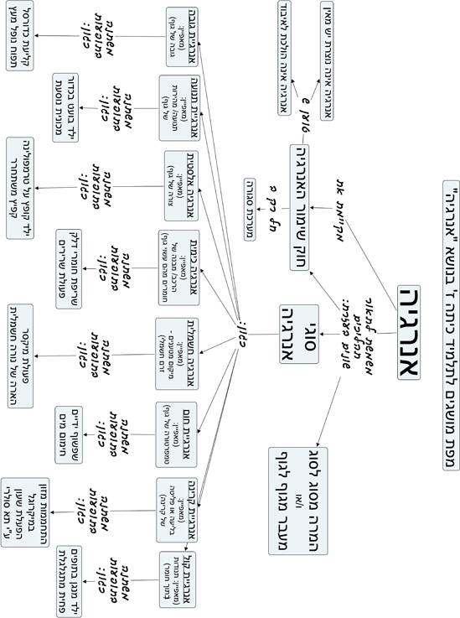

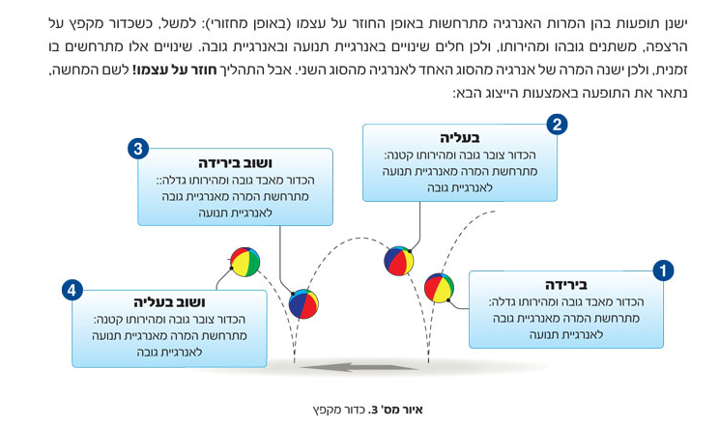

תיאור בתרשים:
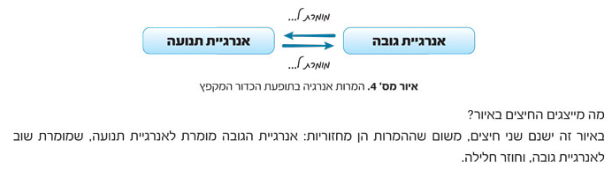

יצוג האנרגיה בדגף:
ניתן לתאר תהליך בו יש המרות אנרגיה בעזרת תרשים עוגה (תרשים פאי). העיגול מייצג שלם – כלומר מייצג את האנרגיה הכוללת של המערכת. במערכת סגורה האנרגיה נשמרת ולכן הייצוג מאפשר לנו לתאר בכל שלב בתהליך שמתרחש במערכת את סוגי האנרגיה השונים ואת הכמות היחסית שלהם. לדוגמה, נניח שאנו רוצים לייצג את המרות האנרגיה של גוף מסוים שנופל על הקרקע (יחסית לקרקע).
1
2
אנו מתייחסים לרגע הראשון של הנפילה (1), בו יש לגוף רק אנרגיית גובה, ומציירים תרשים מתאים:
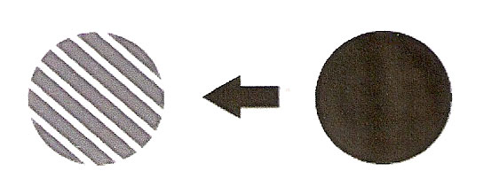
1
2
אח"כ אנו מתייחסים לרגע בו הגוף קרוב מאוד לקרקע (2) ויש לו רק אנרגיית תנועה:
את המרת האנרגיה הזו נתאר כך:
כאשר המרקמים (האיור בתוך העיגול) השונים מתארים את סוגי האנרגיות השונות. שימו לב שכל אנרגיית הגובה הומרה לאנרגיית תנועה, כך שהאנרגיה הכוללת נשמרה.
בשלב השני נרצה להכניס גם מצב ביניים, נניח מצב שבו ירד הגוף כשליש מגובהו המרבי. במצב זה לגוף יש עדיין אנרגיית גובה (יחסית לקרקע) אך גם אנרגיית תנועה. לכן, נוכל לייצג מצב ביניים זה ע"י תרשים אחד הכולל את שני סוגי האנרגיה בו זמנית (התרשים האמצעי). גם במקרה זה סכום ה"פרוסות" המייצגות את חלקי סוגי האנרגיות (גובה ותנועה) שווה בכל מצב:
